Pesquisa de API

PWBE – Programação Web Backend

Kamila Vitória de Souza Cardozo

senai roberto mange  28/01/2025

**O QUE DEVE TER EM UMA DOCUMENTAÇÃO API**

**API ESCOLHIDA:** <https://docs.galileo-ft.com/pro/reference/api-reference-events-api-frozen>

**Events API**

A API de eventos é uma coleção de webhooks que os clientes Galileo recebem para serem informados sobre eventos do sistema em tempo real. Eles recebem quando uma autorização de cartão é aprovada, o Galileo pode enviar um evento sobre as informações de autorização em segundos após a aprovação, pois, como dito antes, os clientes recebem as informações dos eventos em tempo real.

Os eventos são agrupados em quatro categorias:

* Evento de conta: são feitas alterações que não afetam o saldo disponível
* Evento de autorização: são realizadas transações que chegam ao Galileo por meio de trilhos de rede
* Evento de liquidação: as liquidações chegam ao Galileo no arquivo de lote de liquidação
* Evento de transação: nesse caso, são as transações que no caso não se original em trilhos de rede

Cada categoria é postada em um webhook separado.

Os eventos podem ser identificados pelo campo no corpo da solicitação.

**ENDPOINT**: Frozen – POST (fazer update/atualizar)

**Descrição do endpoint:** O endpoint Frozen congela o cartão, quando isso acontece o valor do objeto é alterado, mas o status da conta e do cartão permanece o mesmo.

Exemplos de parâmetros do Endpoint Frozen:

|  |  |  |
| --- | --- | --- |
| Field | Default | Description |
| avail_cash |  | Serve para contas de débito e para cheque especial exemplo: open_to_buy “143.11” |
| avail_credit |  | Serve para contas de crédito, o limite do crédito disponível para gastar. Exemplo “432.00” |
| balance_id |  | O ID do saldo também é chamado como por exemplo: galileo_account_number “20211” |
| cad | X | O ID do cartão gerado pelo Galileo como por exemplo: “12534” |

Autenticação da API

A API do Controlador de Autorização (Auth API) é um webhook que permite o usuário fazer parte do processo para a tomada de decisão de autorização em tempo real

Como funciona: o Galileo recebe a solicitação de autorização ISSO 8583 da rede e então ele realiza as verificações iniciais, como validar o PIN, verificar o status da conta e verificar o saldo da conta. O Galileo calcula o código de resposta, converte a solicitação no webhook da Auth API e o passa para o usuário, para que ele tome a decisão final – se aceita o veredito do Galileo ou substitui

É usado HTTPS para o webhook da Auth API afim de garantir a segurança fundamental esteja em vigor. O Galileo suporta TLS 1.2

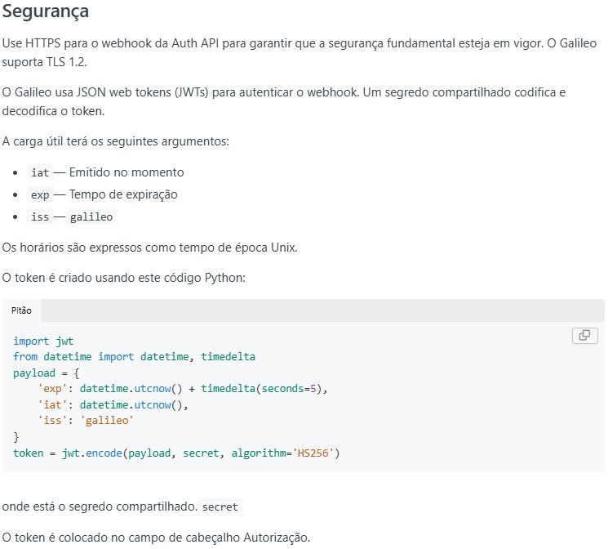

Código de Erro

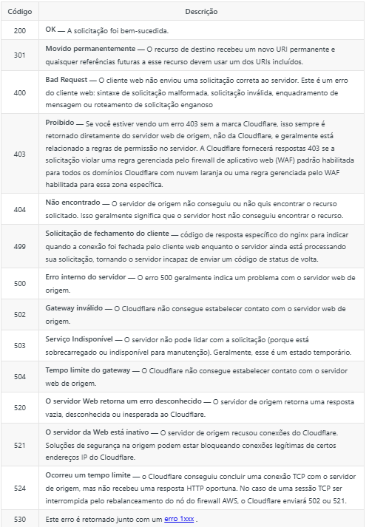

Exemplo de Requisição e Resposta:

